Фрактальная модель шероховатости лазерно-индуцированных нанокластерных Ag/Au пленок

Бухаров Д. Н., Абрамов А.С.
старший преподаватель, аспирант
Владимирский государственный университет им. А.Г. и Н.Г. Столетовых,
институт прикладной математики и физики и информатики, Владимир, Россия
E–mail: buharovdn@gmail.com
Нанокластерные пленки комплексов серебра (Ag) и золота (Au) находят применение как материалы с уникальными свойствами, с возможным применением, например, для нужд современной биологии, наноэлектроники и оптофотоники [1-3]. Шероховатость - важная характеристика, которая дает возможность задавать наперед новые уникальные свойства наноструктурированной поверхности, например, такие как твердость, трение, аэродинамическое и гидродинамическое сопротивление и др. Лазерные методы синтеза образцов нанокластерных пленок позволяют добиться в них требуемых свойств за счет контролируемая генерация их рельефа и шероховатости. Для оценки синтезированного рельефа или его прогноза удобно использовать аппарат математического моделирования.
В данной работе рассмотрены результаты исследований лазерно-индуцированных нанокластерных Ag/Au пленок. Исследуемые образцы были получены методом термодиффузионного осаждения на стеклянную подложку из предварительно приготовленного коллоидного раствора наночастиц золота и серебра в концентрации 50:50 [4]. Синтезированные в результате лазерного воздействия нанопленки благородных металлов (Ag, Au, их комплексы) на стеклянной подложке исследовали с помощью растрового электронного микроскопа Quanta 200 3D и зондовой нанолаборатории Integra-Aura. Анализируя динамику формирования их рельефа, было обнаружено, что их форма и особенности топологии существенно зависят от количества проходов пучка излучения по области осаждения. Например, для образцов Ag/Au на стеклянной подложке, полученных при использовании лазера мощностью 2,5 Вт со скоростью перемещения пучка 1,2 мм/с (рис. 1) уже после 5 сканирований средняя высота рельефа составляла величину 14 нм (рис. 1а). Более того, после 10 проходов пучка излучения (рис. 1б) площадь нанокластеров значительно увеличилась, а средняя высота рельефа составила уже величину 18 нм.
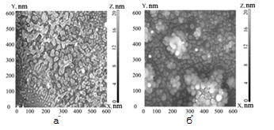
Рис. 1. АСМ-изображения структур Ag/Au после 5 (а), 10 (б) проходов

Для изображений образцов Ag/Au показатель Херста (H) оценивался как H=2-D, где D – размерность хаусдорфа (D), вычисленная по методу boxcounting [5]. Так, для образцов из рис.1 значения H составили величины 0,1321 (рис. 1а) и 0,1297 (рис.1б).
Для полученных величин показателя Херста проводилось моделирование шероховатых поверхностей, основанное на реализации алгоритма смещения средней точки. Этот алгоритм [6] реализуется рекурсивно в два этапа. На первом этапе исходная плоскость, представленная квадратом, делится на четыре меньших, путем добавления одной вершины в середину с последующим ее смешением на нормальную гауссову случайную величину. Эта процедура рекурсивно повторяется для каждого подквадрата, затем для всех их потомков и так далее. На втором этапе вычисляются точки на краях исходного квадрата. Квадрат виртуально поворачивается на угол 45⁰ и вычисляются значения точек [6].
На рис. 2 показана модель шероховатой пленки, полученная на основе указанного выше алгоритма для показателей Херста, аналогичных показанным на рис. 1. На рис. 2а показана двухмерная модель, на рис. 2б - трехмерное изображение в относительных единицах.
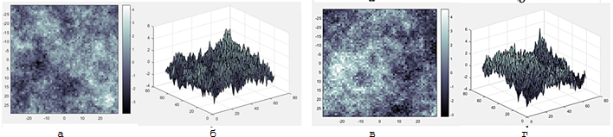
Рис. 2. Модель шероховатой пленки на основе алгоритма смещения средней точки: H = 0,1321, 2d (a), 3d (б), H = 0,1279, 2d (в), 3d (г)

Таким образом, предложенный подход может быть полезен для задач синтеза материалов с требуемыми свойствами. Рассмотренные модели носят случайный характер, но допускают оценку адекватности по результатам экспериментов в смысле сравнения показателей Херста. Совпадение модельных параметров и измеренных величин позволяет получить адекватное совпадение свойств, зависящих от топологии поверхности для модели и реального образца.

Литература

- Cobley C.M., Chen J., Cho E.C., Wang L.V., and Xia Y. Gold nanostructures: a class of multifunctional materials for biomedical applications //Chem. Soc. Rev. 2011. Vol.40. № 1. PP. 44–56.
- Sun J., Jin Y. Fluorescent Au nanoclusters: recent progress and sensing applications // J. Mater. Chem. C. 2014. 2. 38. PP. 8000–8011.
- Регор Е. В., Петина О. Н. Использование наноматериалов в наноэлектронике // StudNet. 2020. №8. С 484-489.
- Kucherik A. O. et al. Laser deposition of bimetallic island films// J. Phys.: Conf. Ser. 2016. №737.
- G Gonzato A practical implementation of the box counting algorithm//Computers & Geosciences. 1998. Vol. 24. №1.
- Никулин Е. А. Исследование фрактальных полилиний // Труды НГТУ им. Р. Е. Алексеева. 2018. №3 (122).C. 23-31.

